Justus Jonas
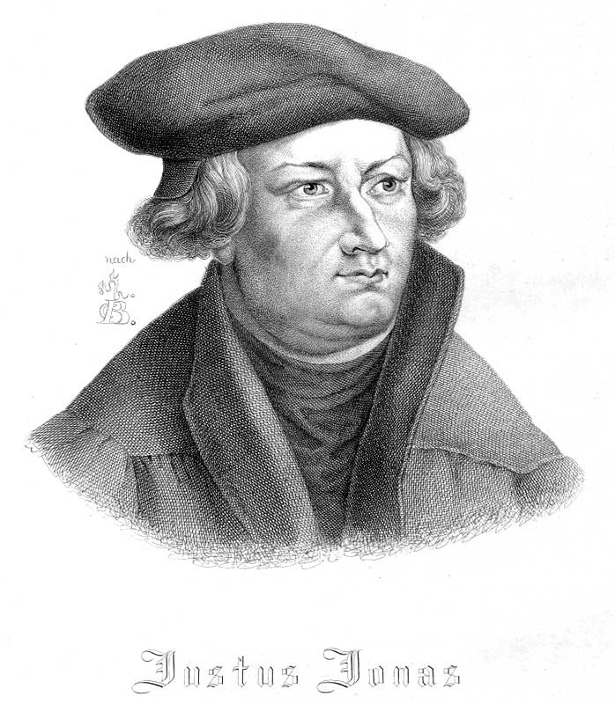
Justus Jonas (Nordhausen, 1493. június 5. – Eisfeld, 1555. október 9.) német jogász, teológus, Luther Márton barátja, reformációban és a Biblia fordításában is segített.
Az erfurti egyetemen előbb a jog-, azután a hittudományokat hallgatta, 1521-ben Wittenbergben lett tanár és a vártemplom prépostja. Barátságot kötött Luther Mártonnal, majd nélkülözhetetlen segítőtársa lett a bibliafordítási munkálatok végzésében. Elkísérte Luthert a worms-i birodalmi gyűlésre, később pedig 1529-es vizitációiban is segített neki. Jonas részt vett a marburgi kollokviumon, ahol Zwingli és Luther tanításinak egyeztetését próbálták megoldani, valamint megjelent az 1530-as augsburgi birodalmi gyűlésen is. Halleből, ahol 1541 után lelkész volt, 1546-ban elűzték. Ezt követően elkísérte Luthert utolsó útjára Eislebenbe. Egy ideig Coburgban volt lelkész és udvari prédikátor, végül Eisfeldben működött mint szuperintendens.
Lefordította Luthernek és Melanchtonnak több munkáját német nyelvre, az Apostolok cselekedeteihez jegyzéket írt, ezenkívül pedig egy munkát az alábbi címmel: Discussio pro conjugio sacerfotali (1523). Levelezéseit kiadta Kamerau a Geschichtsquellen für Provinz Sachsenben (1884-85).

Johannes Bugenhagen

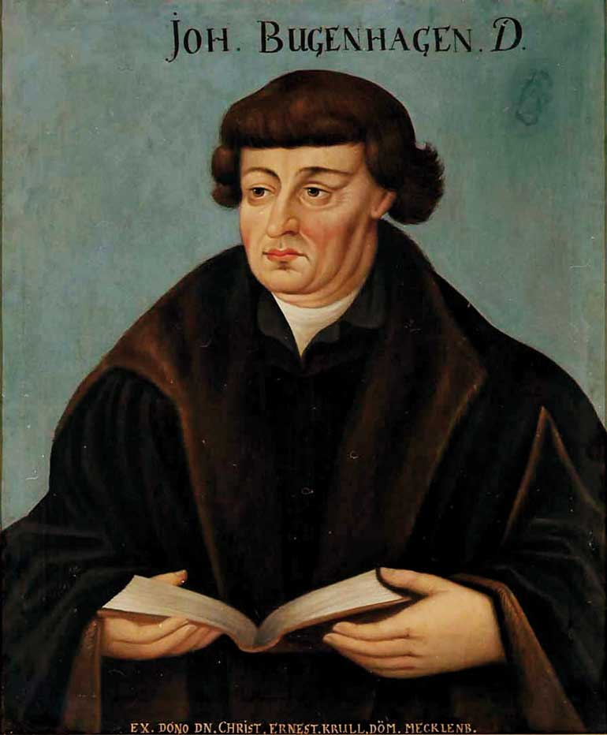
Johannes Bugenhagen (Wollin, 1485. június 24. – Wittenberg, 1558. április 20.) német reformátor volt. Kortársai Dr. Pomeranus illetve Dr. Pommer néven ismerték.
Greifswaldban tanult, majd 1504-ben a treptowi iskola rektora lett. Luther Von der babylonischen Gefangenschaft(Babiloni fogság) című írása hatására elfogadta a reformációt és 1521-ben Wittenbergbe ment, ahol a teológiai tanulmányokat folytatott és a városi templom plébánosa és az egyetem professzora lett. Luther munkatársa, barátja volt. Az „új tan” egyik leghíresebb szervezője és terjesztője. Prédikációit az egyszerűség és tömörség jellemezte. Hamburgban, Lübeckben, Pomerániában, Koppenhágában terjesztette Luther tanait, egyházakat és iskolákat szervezett. Megírta Pomeránia történetét, amely csak halála után jelent meg nyomtatásban.

Philipp Melanchthon
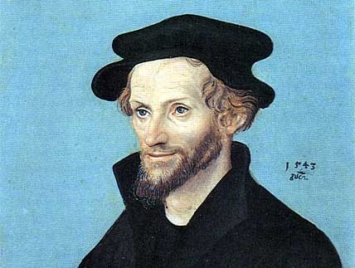
Philipp Melanchthon (eredeti nevén: Philipp Schwartzerdt) (Bretten (Pfalz), 1497. február 16. – Wittenberg, 1560. április 19.) német teológus, reformátor, Luther Márton munkatársa.
Eredeti nevét görög fordításban használta. Heidelbergben és Tübingenben tanult, ahol már 1514-ben előadásokat tartott az arisztotelészi bölcselet és a klasszikusok köréből. 1518-ban a görög nyelv és irodalom tanára lett Wittenbergben. Itt csakhamar Lutherhez csatlakozott, tiszta gondolkodást és világos kifejezési módot adott Luther eszméihez. Szelíden mérsékelni igyekezett Luther heveskedő kitöréseit. 1521-ben adta ki Loci Communes Rerum Theologicarum(Teológiai tanítások összefoglalása) című művét, amely az első nagy protestáns munka a dogmatikai teológia területén, és a szerző életében több mint 50 kiadásban jelent meg. Az Ágostai hitvallás készítésében (1530) rendkívül fontos szolgálatot tett a protestantizmus ügyének. 1541-ben Wormsba és csakhamar ezután Regensburgba ment, hogy az ottani értekezleteken védje a protestantizmus érdekeit, de míg engedékenysége kárba veszett a pápai követnél, a saját pártját is maga ellen ingerelte engedményeivel.
Luther halála után még inkább elvesztette a lutheránusok bizalmát úgy a római katolikusoknak a békesség kedvéért tett engedményeivel, mint az úrvacsorai tanban a kálvini irányhoz való közeledésével. Élete végéig folytonos teológiai vitákba bonyolódott, amelyek rendkívül bántották békés lelkületét. Kora tanárként nagyra becsülte, a „Praeceptor Germaniae” jelzőt adományozták neki. Európa minden részéből özönlöttek hozzá a hallgatók. Írt egy görög és egy latin grammatikát, kommentárokat adott ki több klasszikus íróról, a Septuagintáról, bibliai könyvekről;írt erkölcsi irányú műveket; szerkesztett hivatalos okmányokat, nyilatkozatokat, értekezéseket, válasziratokat; széles körű levelezést folytatott barátaival és kora vezetőivel. Összes műveit Bretschneider adta ki Corpus Reformatorum című nagy munkájában (28 köt., 1834-60).

Készítette: Kriston Szilárd, Tátraaljai Tas :D

